CYCLE 4 / 5ème
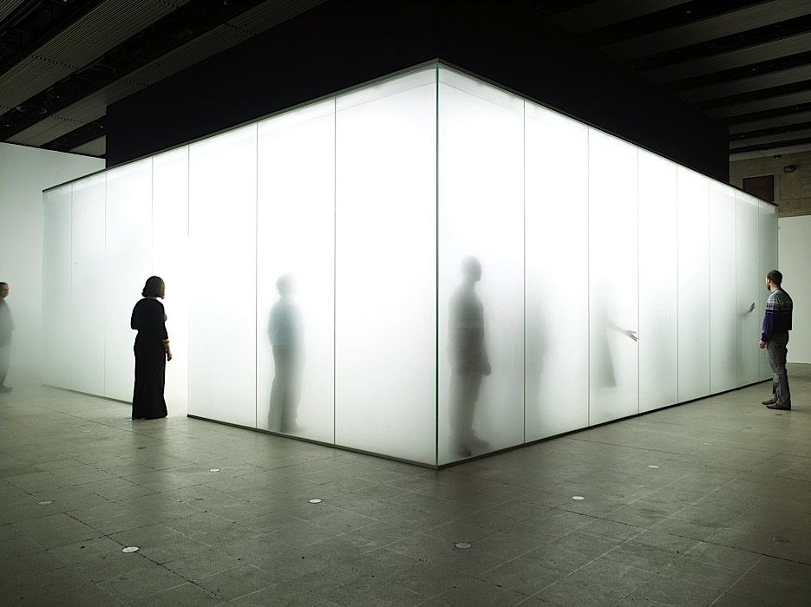  Antony GORMLEY | 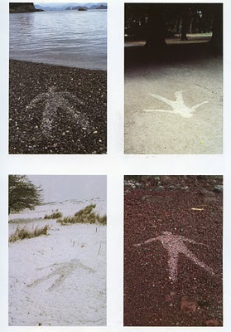  Andy GOLDSWORTHY | 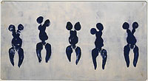  Yves KLEIN
TITRE : L’HOMME (OU LA FEMME) INVISIBLE
L’ÉNONCÉ : À recopier dans le cahier d’arts plastiques
Il ou elle est venu chez toi... Et tu ne l’as pas vu(e), forcément !
Mais il ou elle a laissé des traces chez toi, à toi de les retrouver et de nous les montrer à travers un reportage accompagné d’images, de preuves de cette visite de l’homme ou de la femme invisible dans ton univers.
Ta réalisation s’étalera au moins sur deux semaines, à partir d’un projet cahier.
RECHERCHE HISTOIRE DES ARTS : À recopier dans le cahier d’arts plastiques
Yves KLEIN, Anthropométrie de l’époque bleue (ANT 82), 1960
http://mediation.centrepompidou.fr/education/ressources/ENS-yves_klein/ENS-Yves_Klein.htm
Andy GOLDSWORTHY, Rain shadow St. Abbs, Scotland June 1984" (ombres de pluie)
Antony GORMLEY, Blind Light, 2007
https://youtu.be/JIYGsdBiws0

LES ENTRÉES DU PROGRAMME (ne pas recopier dans le cahier d’arts plastiques)
La représentation ; images, réalité, fiction... Le dispositif de représentation

LES COMPÉTENCES (ne pas recopier dans le cahier d’arts plastiques)
Expérimenter, produire, créer
1.5 Prendre en compte les conditions de la réception de sa production dès la démarche de création, en prêtant attention aux modalités de sa présentation, y compris numérique.
Mettre en œuvre un projet artistique
2.5 Confronter intention et réalisation dans la conduite d’un projet pour l’adapter et le réorienter, s’assurer de la dimension artistique de celui-ci.
S’exprimer, analyser sa pratique, celle de ses pairs ; établir une relation avec celle des artistes, s’ouvrir à l’altérité
3.2 Établir des liens entre son propre travail, les œuvres rencontrées ou les démarches observées.

Se repérer dans les domaines liés aux arts plastiques, être sensible aux questions de l’art
4.1 Reconnaitre et connaitre des œuvres de domaines et d’époques variés appartenant au patrimoine national et mondial, en saisir le sens et l’intérêt.

